**НИКОЛЬСКОЕ ГОРОДСКОЕ ПОСЕЛЕНИЕ**

**ТОСНЕНСКОГО РАЙОНА ЛЕНИНГРАДСКОЙ ОБЛАСТИ**

**АДМИНИСТРАЦИЯ**

**РАСПОРЯЖЕНИЕ**

21.04.2022 100-ра

О проведении всероссийской акции «Бессмертный полк» в Никольском городском поселении Тосненского района Ленинградской области 9 мая 2022 года

В целях патриотического воспитания молодого поколения Никольского городского поселения и сохранения в семьях памяти о солдатах Великой Отечественной войны и в соответствии с распоряжением администрации Никольского городского поселения Тосненского района Ленинградской области от 25.02.2022 года № 42-ра «О подготовке и проведении праздничных   
и торжественных мероприятий, посвященных 77-й годовщине Победы в Великой Отечественной войне 1941-1945 годов»,

1. Провести с 12.00 по 13.00 часов 9 мая 2022 года Всероссийскую акцию «Бессмертный полк» в Никольском городском поселении, посвященной   
77-ой годовщине Победы в Великой Отечественной войне.

2. Утвердить маршрут движения «Бессмертный полк» от Поклонного креста напротив дома 14 по Советскому проспекту, по проезжей части до Братского захоронения советских воинов, погибших в 1941-1944 гг. согласно приложению   
к настоящему распоряжению.

3. Настоящее распоряжение вступает в силу со дня официального опубликования и подлежит размещению на официальном сайте администрации Никольского городского поселения Тосненского района Ленинградской области в информационно-телекоммуникационной сети «Интернет» в порядке, предусмотренном Уставом Никольского городского поселения Тосненского района Ленинградской области.

4. Контроль за исполнением распоряжения возложить на начальника сектора ГО и ЧС администрации Никольского городского поселения Тосненского района Ленинградской области.

Исполняющий обязанности главы администрации

заместитель главы администрации М.М. Антонов

В.В. Греднев

8(81361) 53-785

Приложение 1

к распоряжению администрации Никольского городского поселения   
Тосненского района

Ленинградской области

от 21.04.2022 № 100-ра

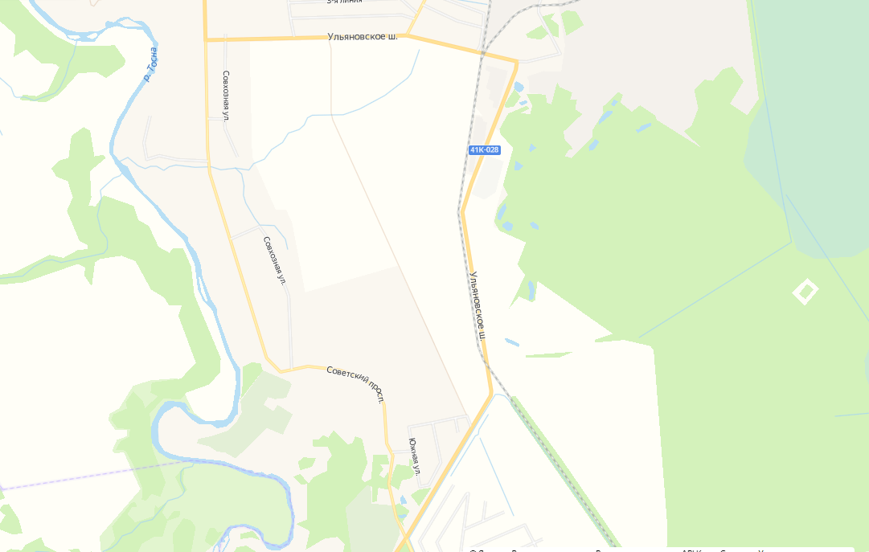

**Схема   
организации движения**

**«Бессмертного полка»  
09 мая 2022 года  
с 12.00 до 13.00**

**Условные обозначения:**

- направление движения объезда автотранспорта

- места установки знаков

- направление движения «Бессмертного полка»